Cannelloni aux épinards
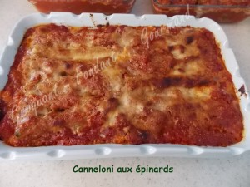 Pour 4 à 6 Croquants-Gourmands :
1 boîte de cannelloni - 100 g de crème fraîche - parmesan râpé
Sauce :
- 1 oignon - 1 gousse d'ail - 3 boîtes de pulpe de tomates (3X400g) - huile d'olive
- 2 ou 3 brindilles de thym - 2 feuilles de laurier - sel & poivre du moulin
Farce :
- 500 g d'épinards hachés surgelés - 300 g de bœuf haché - 400 g de ricotta (ou de brousse)
- muscade - sel & poivre du moulin
Plat à gratin rectangulaire
Préchauffage du four à 180° (chaleur tournante)
La sauce :
Faire revenir dans un filet d'huile d'olive oignon et ail émincés.
Ajouter les tomates puis passer le tout au blender pour obtenir un coulis.
Remettre dans la sauteuse avec thym, laurier, sel et poivre.
Laisser mijoter à petit feu pendant 45 mn environ.
La farce:
Mettre les épinards dans une casserole sur feu doux en remuant souvent.
Lorsqu'ils sont dégelés, les égoutter dans une passoire en pressant bien. Terminer en tapotant avec un papier absorbant pour enlever le plus de liquide possible.
Faire revenir la viande hachée dans un filet d'huile d'olive.
Mélanger la ricotta écrasée avec les épinards, la viande hachée, sel, poivre et muscade.
Les cannelloni
Farcir les cannelloni. Recouvrir le fond d'un plat à gratin de sauce tomate. Répartir quelques cuillerées de crème fraîche. Ranger les cannelloni côte à côte sur la sauce. Les napper abondamment de sauce. Répartir le reste de crème fraîche et saupoudrer de parmesan.
Enfourner pendant 30 mn environ.

